

世界排名第五週，克拉克和尼曼冠軍差很大

2024年2月6日

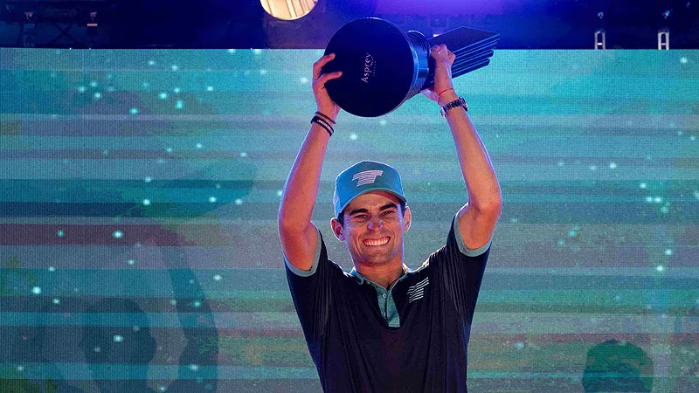
【羅開新聞中心Minsey Weng綜合報導 圖╱Chris Trotman拍攝╱LIV Golf提供】受到惡劣天候影響，美巡賽的年度第二場招牌賽（Signature Events）－AT&T Pebble Beach Pro-Am（圓石灘配對賽），和利夫聯賽的LIV Golf Mayakoba（馬亞柯巴利夫賽）同樣只打了三回合五十四洞，不過冠軍差很大，美國選手Wyndham Clark（溫德漢姆‧克拉克）進帳近七十六分，世界排名創下個人新高的第六位，而「智利小子」Joaquin Niemann（華金‧尼曼）一分未得，從六十六滑落至七十四位。
拜世界排名調整計分系統，小編制賽事冠軍可以獲得更多比例分數所賜，克拉克獨得71.77316分，比去年五月在 Wells Fargo Championship（富國錦標賽）突破的個人美巡賽首勝還多出超過八分，加上最近一年來另外贏得美國公開賽，剛剛出爐的冠軍又加了四分，愈來愈接近四大大王行列。
相較之下，尼曼比克拉克多賺了四十萬美元，而且還是打敗世界排名第三的西班牙名將Jon Rahm（霍恩‧拉姆），但利夫賽制至今仍無法獲得世界排名組織認可，所以無法像過去自己之前所參加的三場世巡賽那樣獲得任何積分。
美巡招牌賽積分優渥，瑞典之星Ludvig Aberg（路德維希‧艾伯格）週日只能仰天長嘆，不過單獨第二也能拿到41.62843分，完勝去年底自己在The RSM Classic（海島菁英賽）的37.32515分。
艾伯格不愧是近年來最恐怖的超級菜鳥，過去十一次出賽繳出七場前十的佳績，另外贏得Omega European Masters（歐洲名人賽），還有Sanderson Farms Championship（山德森錦標賽）的並列第二，轉職業才八個多月，如今世界排名高居十一。
至於前一週勇奪Farmers Insurance Open（農保公開賽）的法國新希望Matthieu Pavon（馬修‧帕馮），製造了二連勝機會，無奈天空不作美，不過第三名再進補27.27380分，最近兩役大賺超八十二餘分，排名再推進至二十六位。
世巡賽開季的中東四部曲Bahrain Championship presented by Bapco Energies（巴林錦標賽）則成就了南非選手Dylan Frittelli（迪倫‧弗雷泰利），他去年喪失美巡賽資格，不過反而贏得自2019年John Deere Classic（約翰迪爾菁英賽）後的首勝，落袋17.70389分，一路滑落至四百三十四位的世界排名反彈至一百九十一。
打完巴哈馬二部曲後，光巡賽安排了The Panama Championship（巴拿馬錦標賽），美國選手Isaiah Salinda（以薩亞‧沙林達）新球季初登場以八桿之差橫掃冠軍，獲得12.97994分，目前世界排名二百零二。
現年二十六歲的沙林達，去年光巡賽年終排名八十，不過後來通過Shriners Children's Open（拉斯維加斯公開賽）週一資格賽，最後並列第七，可惜重新啟動的美巡賽資格考尾盤沒打好，所幸仍取得光巡賽前十二場比賽的先發地位，只是因為進行闌尾炎手術，直到第三站才開季，結果博得好彩頭。

